今後拡張予定

* メニュー
  1. 出退勤入力
     1. 出退勤入力画面に遷移する。
  2. 営業支援（ダミー）
     1. 営業支援システム画面に遷移する。
  3. 管理者メニュー（ダミー）
     1. 管理者メニュー画面に遷移する。

※管理者専用

* 1. 時間統計
     1. 時間統計画面に遷移する。

※管理者専用

**メニュー画面**

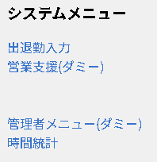

* 出退勤入力

1. 出勤、退勤をそれぞれ入力する。
   1. 初期表示時間はシステム時間を表示。

出勤時、退勤時はページを開き、ボタンを押すだけの処理とする。

1. 休憩時間の開始、終了をそれぞれ入力する。
   1. 初期表示時間はシステム時間を表示。

休憩開始時、終了時はページを開き、ボタンを押すだけの処理とする。

1. 出張時
   1. 出張開始時間を入力する。
   2. 戻り時間を入力する。（※直帰の場合は「直帰」にチェックを入れる）

**出退勤入力画面**

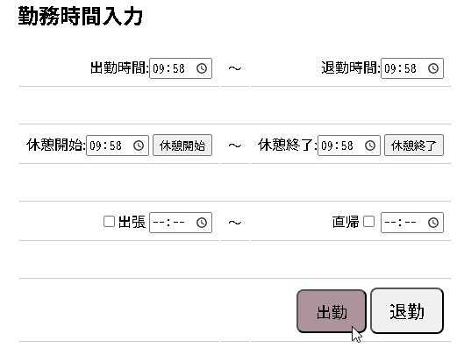

* 営業支援
  1. 現状はダミーとして存在（後ほど組み込むかは未定）。
* 管理者メニュー
  1. 現状はダミーとして存在（後ほど組み込むかは未定）。
* 時間統計
  1. 勤務時間の統計を表示します。
  2. 初期表示時
     1. 当月の勤務合計、欠勤合計時間を表示。
  3. 全体時間（未導入）
     1. 4月から翌年3月までの全期間を表示
  4. 部署別表示（未導入）
     1. 部署別＞社員別での表示を日付単位で表示する

**勤務時間統計画面**

